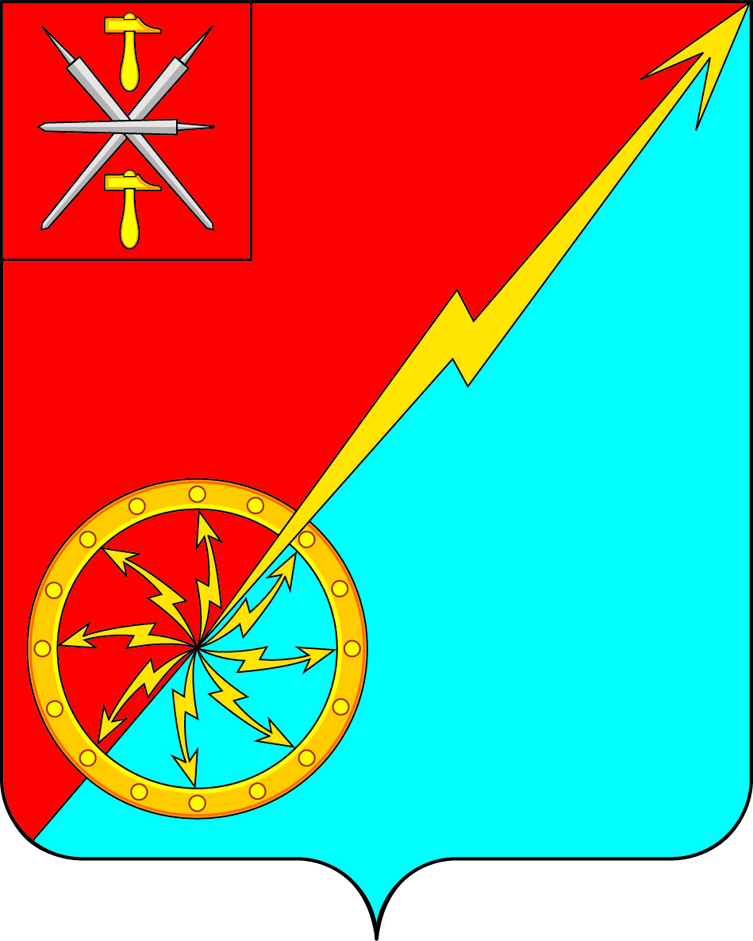

Собрание депутатов муниципального образования
город Советск Щекинского района
III созыва

РЕШЕНИE

от 07 апреля 2017 года | № 50-166

Об отчете о деятельности главы муниципального образования город Советск Щёкинского района за 2016 год

Заслушав и обсудив отчет о деятельности главы муниципального образования город Советск Щекинского района за 2016 год Н. Б. Ермаковой, в соответствии с Федеральным законом от 06.10.2003 г. № 131-ФЗ "Об общих принципах организации местного самоуправления в РФ", на основании статьи 27 Устава муниципального образования город Советск Щекинского района, Собрание депутатов муниципального образования город Советск Щекинского района РЕШИЛО:
- Принять к сведению отчет главы муниципального образования город Советск Щекинского района о проделанной работе за 2016 год (приложение).
2. Настоящее решение подлежит обнародованию на информационном стенде по адресу: г. Советск, пл. Советов, д. 1 и размещению на официальном сайте МО г. Советск Щекинского района в сети «Интернет».
3. Настоящее решение вступает в силу со дня подписания.

Глава муниципального образования Н. Б. Ермакова
город Советск Щекинского района

Приложение к решению
Собрания депутатов
муниципального образования
город Советск Щекинского района
от 07 апреля 2017 г. № 50-166

Отчет о деятельности главы муниципального образования город Советск Щекинского района за 2016 год

Уважаемые депутаты, представители предприятий, жители города, все присутствующие!

В соответствии с Федеральным законом № 131-ФЗ «Об общих принципах организации местного самоуправления в Российской Федерации», Уставом МО г. Советск позвольте представить отчет об итогах своей деятельности, как главы МО г. Советск Щекинского района в рамках возложенных полномочий, а также нашей совместной работы в 2016 году.
Хочу поблагодарить всех, кто любит наш город, кто неравнодушно, конструктивно и эффективно работал и помогал в ушедшем году, а также создавал нашим жителям благоприятные условия для плодотворного труда и отдыха.
Главной целью и задачей Главы муниципального образования, депутатов Собрания депутатов является: улучшение качества и условий жизни и быта наших граждан, конкретная, конструктивная, совместная работа с администрацией – принятие и реализация нормативно правовых актов, направленных на стабилизацию общественных отношений, комфортной жизни людей, повышение уровня решения вопросов местного значения.
В 2016 году нормотворческая деятельность Собрания депутатов, как и в предыдущие годы, направлена на реализацию и решение поставленных задач: совершенствование нормативно-правовой базы, повышение ее эффективности и качества. Собранием депутатов 3 созыва было проведено 19 заседаний и 8 раз проводились публичные слушания, на которых рассматривались такие вопросы как:
- проект исполнения бюджета МО город Советск Щекинского района за 2015 год;
- проект внесения изменений в Устав МО г. Советск Щекинского района;
- проект бюджета муниципального образования город Советск Щекинского района на 2017 год и плановый период 2018 и 2019 годов.
- проект актуализации схемы теплоснабжения муниципального образования город Советск Щекинского района на период с 2013 г. по 2028 г.

- проект Правил благоустройства и санитарного содержания территории МО г. Советск Щекинского района.
- проект внесения изменений в решение Собрания депутатов муниципального образования город Советск Щекинского района от 25.08.2011 г № 54-133 «Об утверждении правил землепользования и застройки муниципального образования город Советск Щекинского района».

На заседаниях рассмотрено и принято 51 решений, касающихся утверждения и исполнения бюджета города, социально-экономического развития, развития правовой основы местного самоуправления.
Практически все решения принимались единогласно, в том числе:
- О внесении изменений и дополнений в бюджет муниципального образования город Советск Щекинского района на 2016 год и на плановый период 2017 и 2018 годов;
- Об исполнении бюджета за 2015 год;
- О бюджете муниципального образования город Советск Щекинского района за 2017 год и плановый период 2018 и 2019 годов;
- О внесении изменений в Устав МО г. Советск.
5. Налог на имущество физических лиц и земельный налог остался без изменений по сравнению с 2016 годом, т. к. его устанавливали в 2015 году на период с 2016-2018 гг.
6. Об актуализации схемы теплоснабжения муниципального образования город Советск Щекинского района на период 2013-2028 годов.
7. Об утверждении программы комплексного развития систем коммунальной инфраструктуры муниципального образования город Советск Щекинского района на 2015-2025 годы.
8. О плате за пользование жилым помещением (плате за наем) государственного или муниципального жилищного фонда в муниципальном образовании город Советск Щекинского района.
9. Об утверждении Порядка проведения антикоррупционной экспертизы муниципальных нормативных правовых актов Собрания депутатов муниципального образования город Советск Щекинского района и их проектов.
На заседаниях Собрания депутатов рассматривались и утверждались нормативные правовые акты, которыми в дальнейшем руководствуются и администрация, и население города. Разработчиком всех программ и положений является администрация города и ее структурные подразделения.

Приняты положения:
- О мерах по совершенствованию организации деятельности в области противодействия коррупции;
- О порядке сообщения лицами, замещающими муниципальные должности в муниципальном образовании город Советск Щекинского района, о возникновении личной заинтересованности при осуществлении своих полномочий (исполнение должностных обязанностей), которая приводит или может привести к конфликту интересов;
- О создании муниципального дорожного фонда муниципального образования город Советск Щекинского района.

Собрание депутатов муниципального образования город Советск Щекинского района в своей повседневной работе руководствовался принципом широкой огласки и информированности граждан по принимаемым решений через средства массовой информации (газета «Щекинский муниципальный вестник», официальный сайт www.mosovetsk.ru), а также информационный стенд, расположенный по адресу: г. Советск , пл. Советов, д. 1.
Также депутатами муниципального образования город Советск Щекинского района проводился прием граждан по личным вопросам согласно утвержденного графика (приложение).
За 2016 год по личному приему поступило 2 обращения, по вопросу неудовлетворительной системы отопления по ул. Пионерский проезд, д. 1, кв.1 и о начислении за общедомовые нужды в квартире 42, д. 9 по ул. Красноармейская.
В рамках данной деятельности в 2016 году я приняла участие в более чем 8 мероприятиях местного и районного уровня

В 2016 году наиболее значимыми были следующие мероприятия:
- 18 сентября 2016 года в Тульской области состоялся единый день голосования, по результатам которого губернатором Тульской области стал Алексей Геннадьевич Дюмин. В этот день прошли выборы и депутатов в Госдуму VII созыва.
- была продолжена реализация программы «Народный бюджет».
По проекту «Народный бюджет-2016» были отремонтированы порожки на памятнике погибшим войнам в ВОВ, произведен ремонт холодного водоснабжения по улице Набережной, укрепление фундамента МКД № 9 по ул. Октябрьский переулок, ремонт дороги по ул. Упинская.

На общественных слушаниях в мае 2016 года рассмотрен вопрос об освоении «Народного бюджета-2017 года», принято решение о софинансировании проекта и направлении денежных средства на:
- ремонт дороги по ул. Больничная;
- ремонт шиферной кровли в МКД № 3 по ул. Красноармейская.

Депутаты Собрания депутатов 3 созыва работают не только над созданием нормативно-правовых актов, но и являются активными участниками общественной жизни города.
В 2016 году депутаты приняли активное участие в проведении субботников по благоустройству города. В год 71-летия Великой Победы была поддержана акция «Бессмертный полк».

Подводя итоги, отмечу, что депутатами Собрания депутатов продолжается серьезная работа, направленная на улучшение качества жизни населения, доступности получения муниципальных услуг, благосостояния нашего города. Надеюсь, что и в 2017 году наша работа будет строиться на принципах взаимного уважения, поддержки, взаимопонимания.
Благодарю за внимание.

Глава муниципального образования
город Советск Щекинского района
Н. Б. Ермакова
Приложение
к отчету о деятельности
главы муниципального образования
город Советск Щекинского района
за 2016 год

График приема граждан по личным вопросам депутатами

3-ого созыва:

Ермакова Н. Б. | 2-ой вторник месяца | 10⁰⁰
Астахова М. В. | 2-ой понедельник месяца | 16³⁰
Гусева О. А. | 1-ый понедельник месяца | 16³⁰
Титова Н. А. | 2-ая среда месяца | 16⁰⁰
Власова Е.Я. | каждый четверг месяца | 10⁰⁰
Холаимова Е. В. | 1-ый вторник месяца | 16³⁰
Киндеев И. И. | 4-ый четверг месяца | 17⁰⁰
Двоеглазов С.И. | 3-ий четверг месяца | 16³⁰
Глазков В. А. | 4-ый четверг месяца | 17⁰⁰
Алехина С. П. 1-ый четверг месяца 16⁰⁰

